Guía2. Desarrollo Proyecto APT
Asignatura Capstone

1. Resumen avance Proyecto APT
A continuación, encontrarás distintos campos que deberás completar con la información solicitada.

Resumen de avance proyecto APT | Durante el desarrollo de la Fase 2 del proyecto Sistema de Gestión Atilson Cargo SpA (SGAC), el equipo se enfocó en consolidar las funcionalidades esenciales del núcleo transaccional, comercial y financiero del software. Se implementaron y validaron mediante la metodología Kanban continua un conjunto de historias de usuario agrupadas en Releases (Release 1 y Release 2).  Entre las principales actividades ejecutadas destacan:  - Módulo de Autenticación y Seguridad: Implementación de inicio de sesión con hashing seguro SHA-256/Identity y esquema de Control de Acceso Basado en Roles (RBAC).  - Módulo Operativo: Registro y listado general de operaciones con filtros dinámicos en tiempo real, junto con la lógica de inspección fitosanitaria SAG (Planta vs. Puerto).  - Módulo Comercial y Financiero: Edición de tarifas comerciales con observaciones e historial de modificaciones en ventana modal para auditoría. Reglas tributarias automáticas por concepto (IVA/Exento, N° BL, Factura y OC).  - Módulo de Alertas e Integraciones: Desarrollo de alertas visuales en rojo para rentabilidades negativas o discrepancias de montos en finanzas, integración de servicio backend con la API oficial del Banco Central de Chile para el tipo de cambio diario (USD/UF), y generación de reservas en formato PDF corporativo.  - Portal de Clientes: Inclusión preliminar de formularios de solicitud de cotización desde el Portal de Clientes. Portal de Clientes con falta de ajustes de conexión con correos de prueba.
Objetivos | Sin ajustes. Se mantienen los objetivos generales y específicos definidos en la Fase 1.
Metodología | Sin ajustes. Se mantiene el marco de trabajo Kanban Continuo (18 semanas) con tablero Trello para el flujo de trabajo
Evidencias de avance | Evidencias de avance (Actualizado)  - Descripción de las evidencias presentadas:  - Tablero Kanban de Trello (Release 1 y 2): Registro visual del avance de tarjetas terminadas en la columna DONE (Autenticación, RBAC, Lógica SAG, Reglas Tributarias, Alertas de Rentabilidad, API Banco Central, Generador PDF).  - Capturas de Pantalla de la Interfaz Web (SGAC): Imágenes de la aplicación en ejecución local y desplegada en el VPS, donde se evidencian las vistas del sistema en producción.  - Código Fuente y Base de Datos: Repositorio privado en GitHub desacoplado en .NET 8 y scripts DDL/Data de SQL Server 2022 con datos ofuscados.  - Justificación de las capturas de la página web:  Las capturas de pantalla de la web permiten validar visualmente que el software no solo está codificado en el backend, sino que cuenta con una interfaz funcional (UI/UX) que cumple con la paleta de colores corporativa (#901090), formularios responsivos, tablas filtrables en tiempo real y componentes interactivos para el usuario final y la gerencia.  - Resguardo de la Calidad: La calidad del desarrollo web se resguardó mediante:  - Maquetación limpia en Razor Pages y Bootstrap 5 adaptada a prototipos de Figma.  - Uso de datos totalmente ofuscados en las pantallas para proteger la confidencialidad de Atilson Cargo SpA.  - Validación de formularios y retroalimentación mediante alertas visuales para el usuario.  Anexo: Capturas de Pantalla de la Plataforma Web (SGAC)  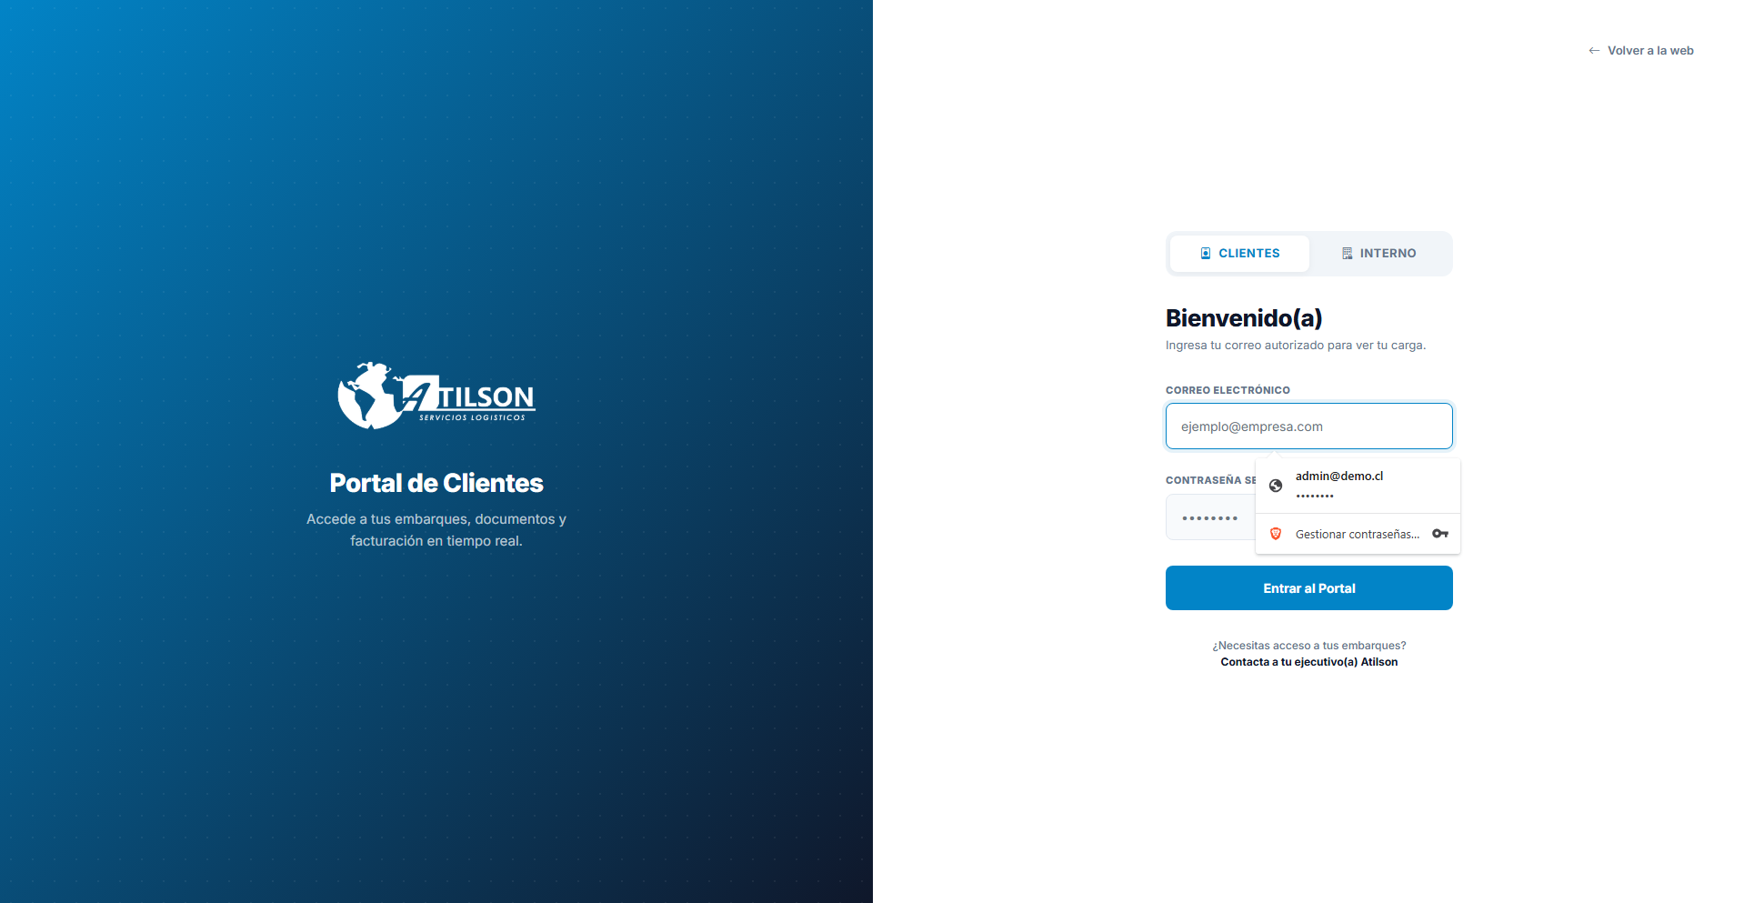  - Descripción: Formulario web de inicio de sesión desarrollado en Razor Pages con estilos institucionales morados (#901090). Muestra la validación de campos con hashing seguro y el esquema de redirección según el rol de usuario.  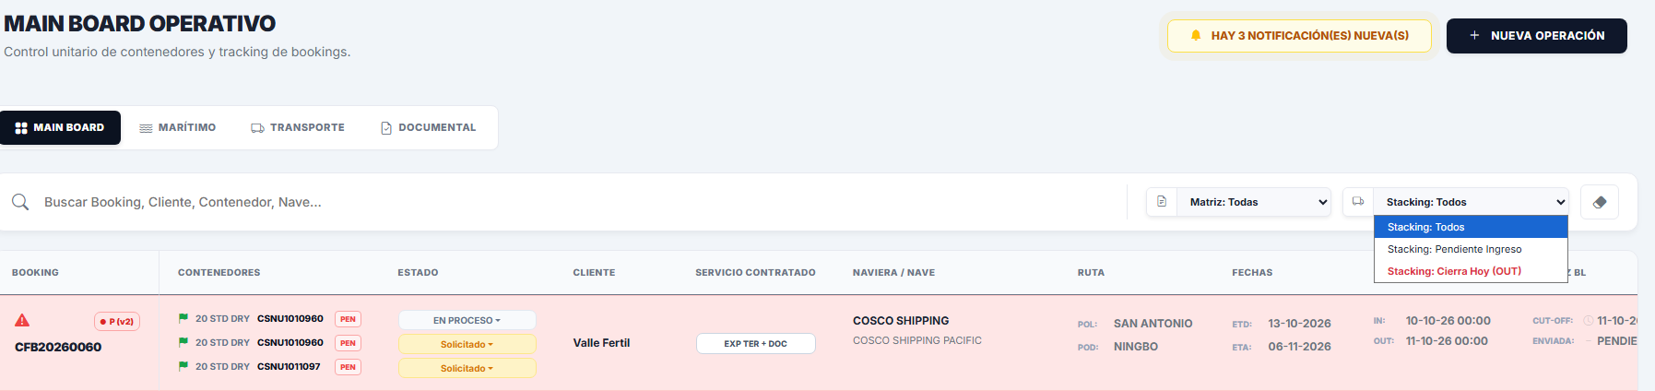  - Descripción: Tabla responsiva de órdenes de transporte que permite paginación e integración de filtros dinámicos en tiempo real por cliente, estado y fecha, junto con los indicadores visuales de color por estado operativo.  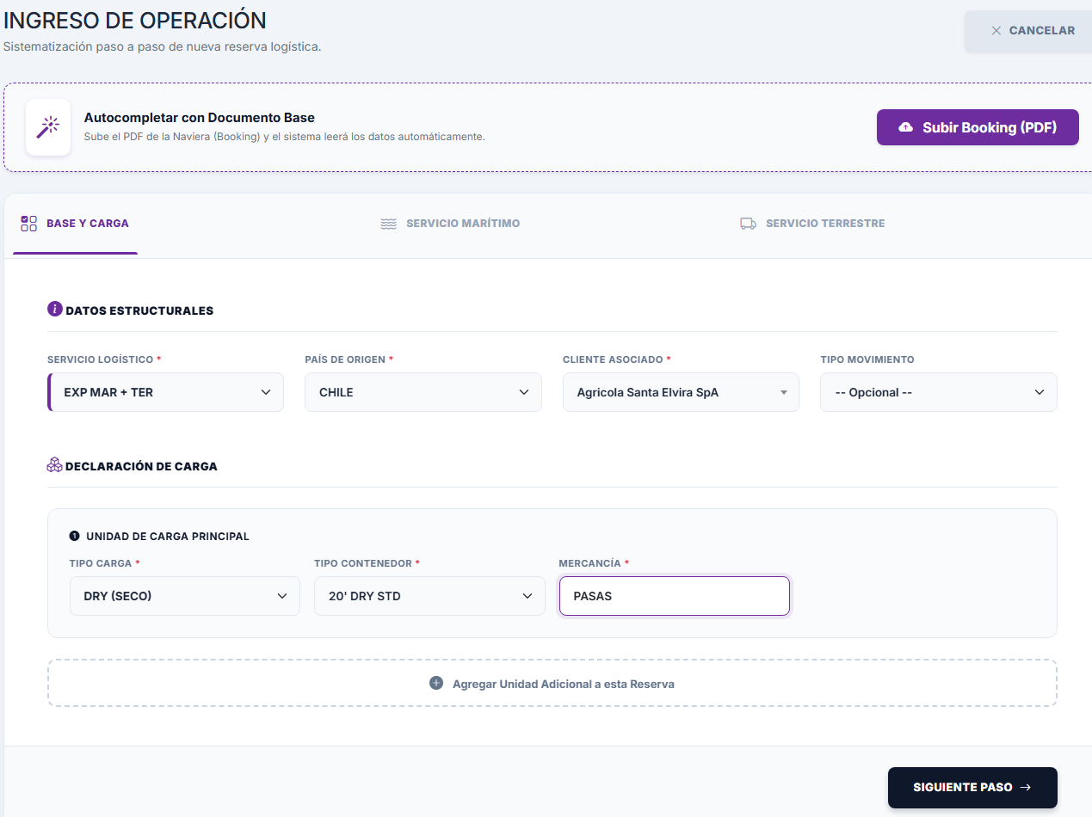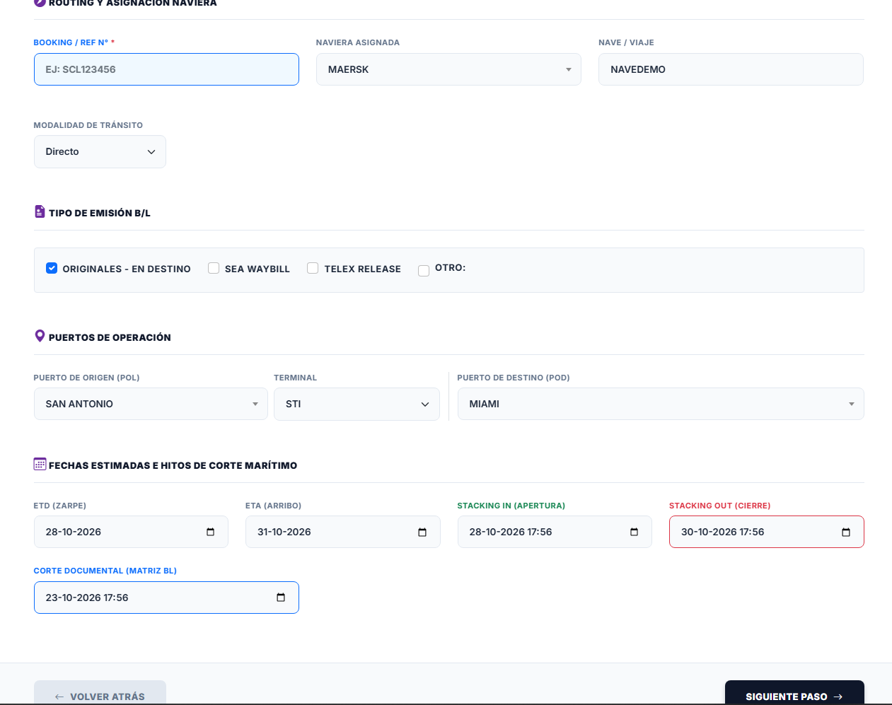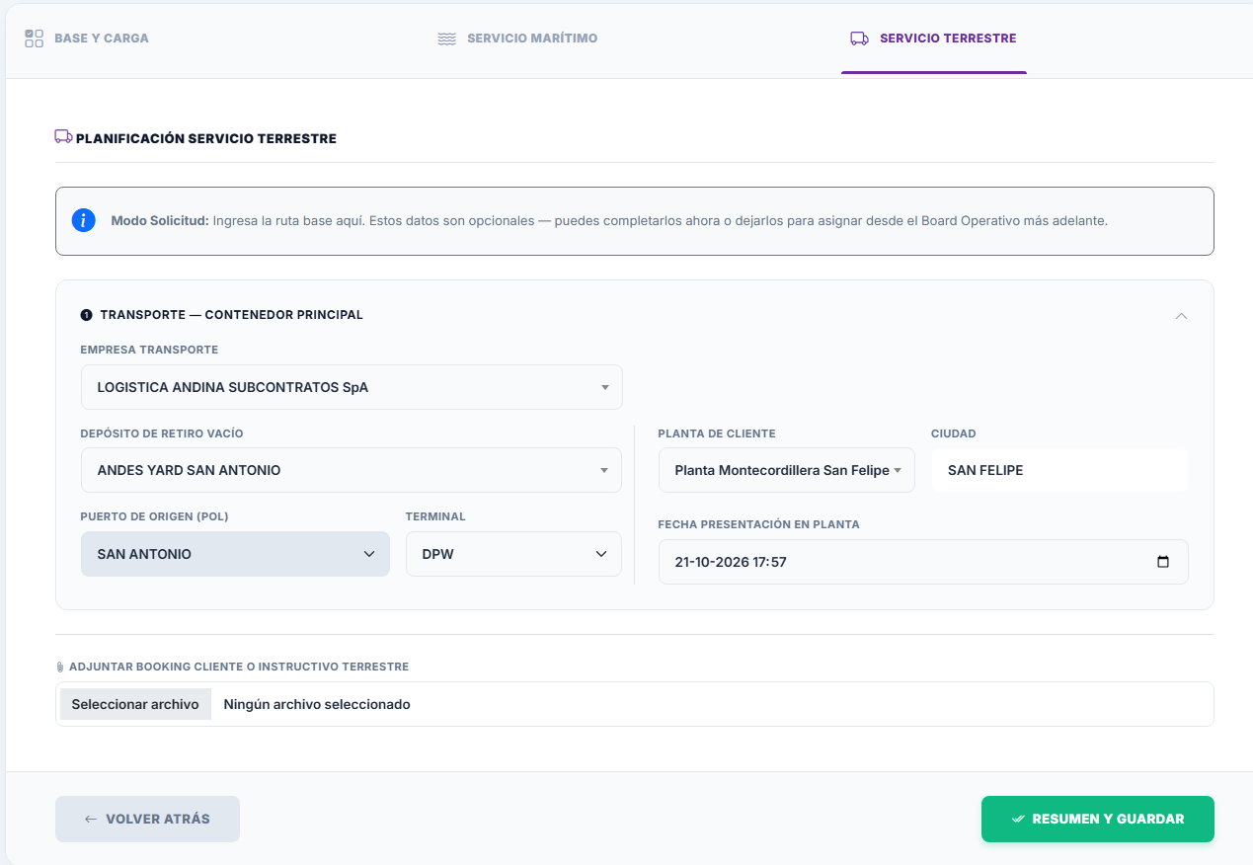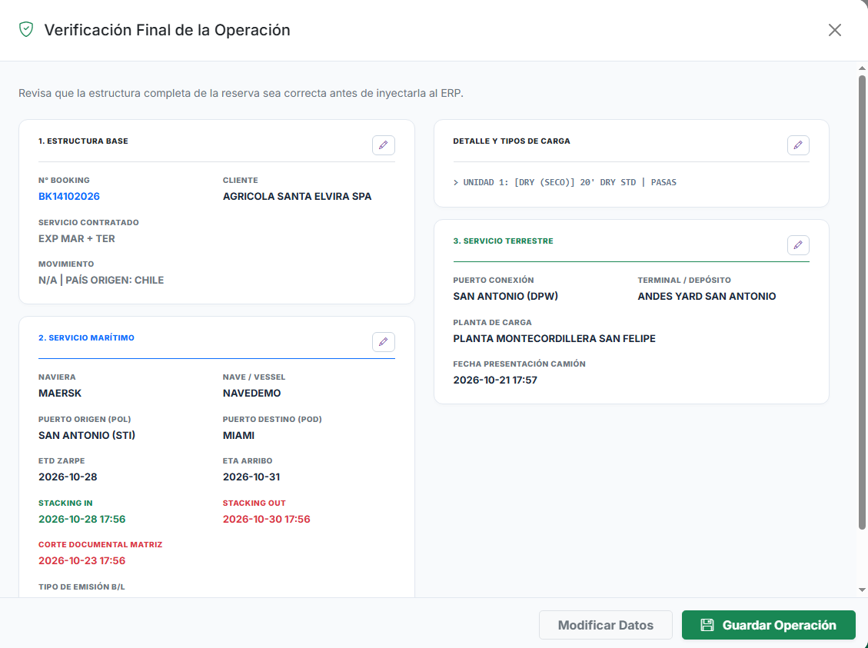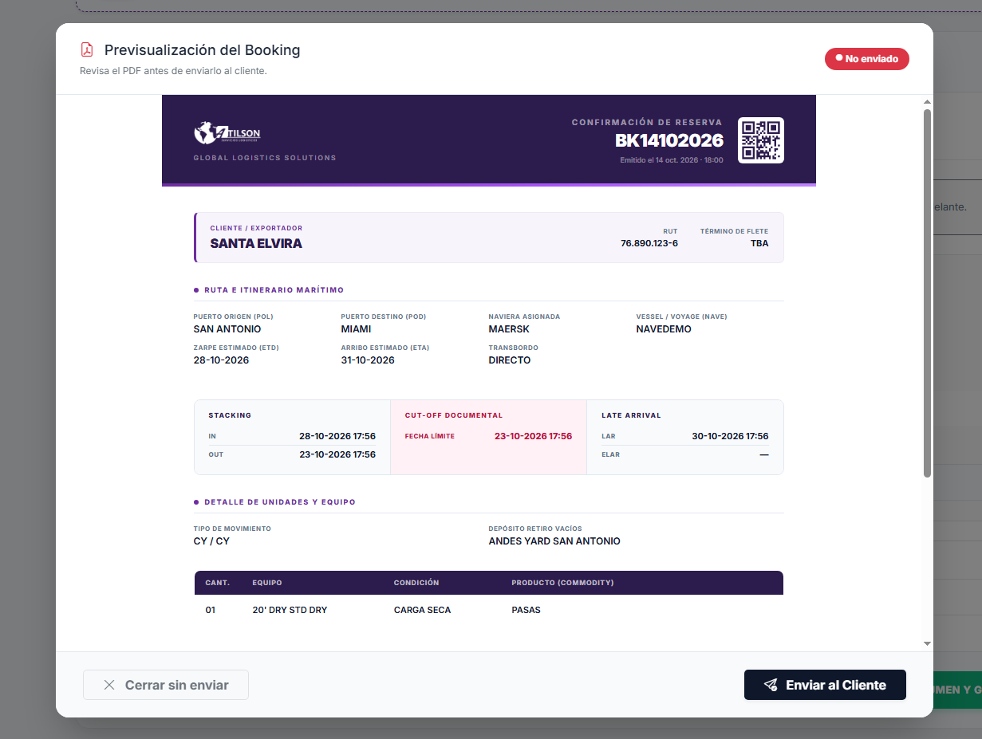  - Descripción: Vista de edición u orden operativa donde se visualizan los checkboxes condicionales para la "Inspección SAG en Planta ($0 cost)" y "SAG Fuera de Planta (Puerto)", transmitiendo la tarifa correspondiente a Finanzas.  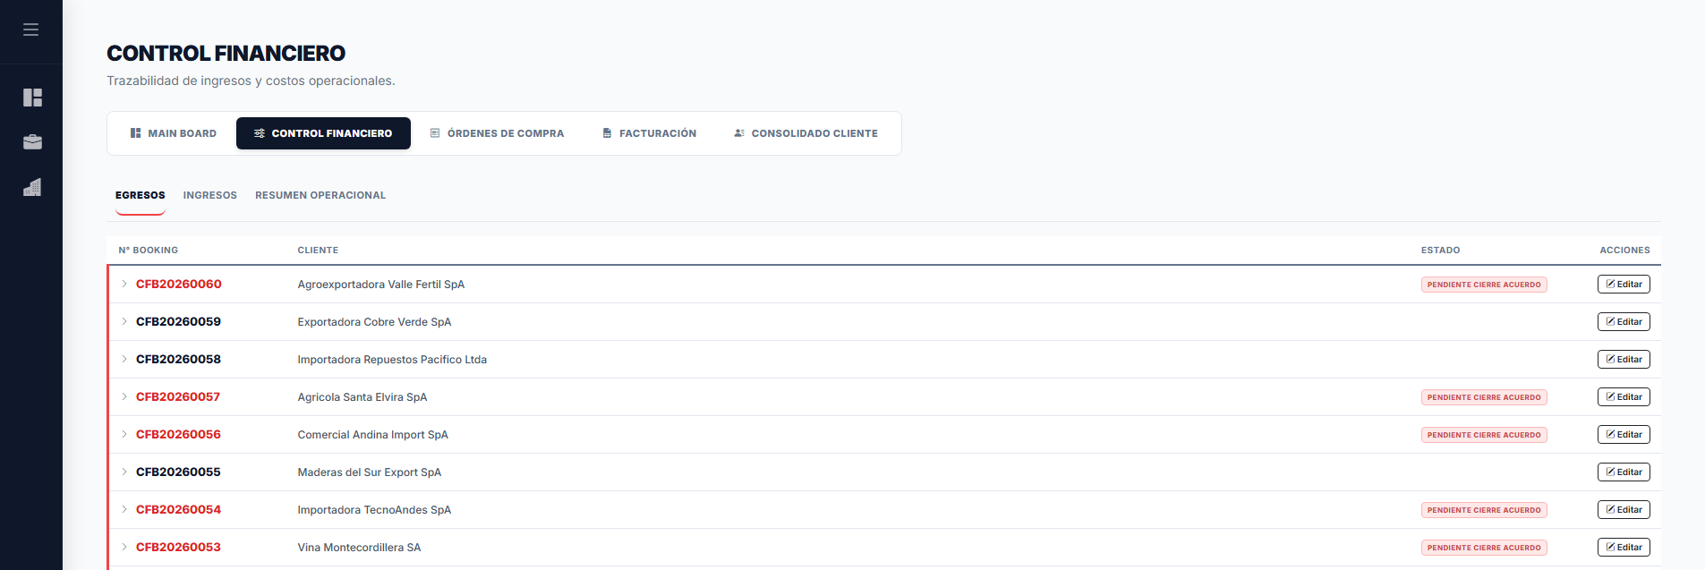  - Descripción: Pantalla del módulo financiero exhibiendo el desglose con reglas tributarias (Flete exento, Terrestre con IVA) y las alertas destacadas en rojo para bookings con montos modificados o rentabilidades bajo el umbral aceptable.  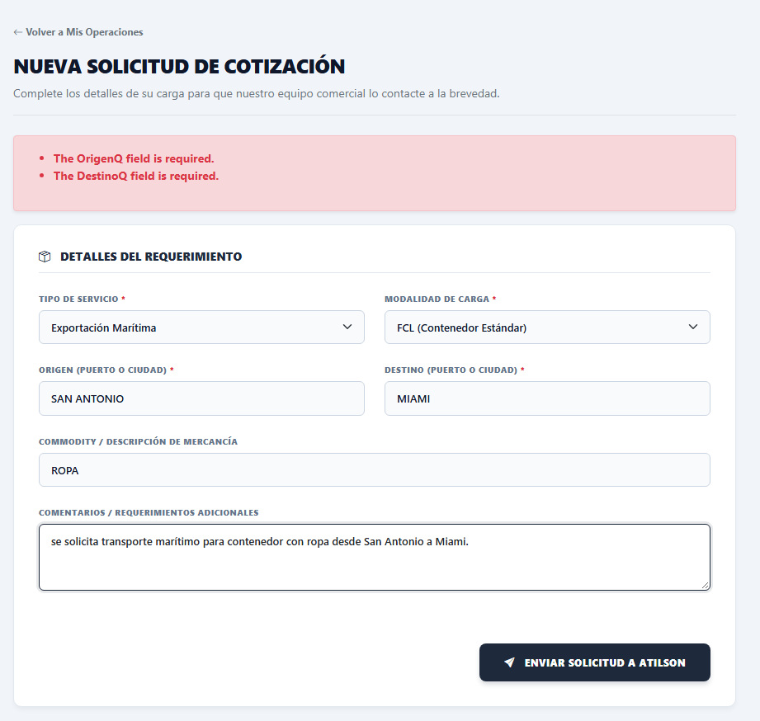  - Descripción: Vista simplificada del Portal de Clientes con el formulario para solicitar nuevas cotizaciones.
2. Monitoreo del Plan de Trabajo
Examina cuidadosamente tu plan de trabajo, enfocándote especialmente en la columna de estado de avance y ajustes.

Plan de Trabajo
Competencia o unidades de competencias | Actividades | Recursos | Duración de la actividad | Responsable | Observaciones | Estado de avance | Ajustes
Nombra las competencias o unidades de competencias que se relacionan con las diferentes actividades requeridas para el desarrollo del proyecto APT. | Nombra las actividades que se necesitan para desarrollar el proyecto APT. | Nombra los recursos necesarios para llevar a cabo las actividades definidas. | Señala la duración de cada actividad. | Escribe el nombre del integrante del equipo responsable de cada actividad. | Señala las dificultades o facilitadores que se podrían presentar durante la ejecución de cada una de las actividades propuestas. | Describe el estado de avance de cada actividad.  Tipos de estado:  En curso/ Con retraso/ No iniciado/ Completado/ Ajustada | Señala los ajustes o reformulaciones que has realizado.
Seguridad y Control de Acceso | Implementar Autenticación con SHA-256 / Identity y Control de Acceso Basado en Roles (RBAC) | .NET 8, C#, SQL Server 2022, Visual Studio | 2 Semanas | Daniel Gajardo | La integración con Identity facilitó la asignación rápida de roles según el perfil del usuario | Completado | Ninguno
Desarrollo Frontend y Módulo Comercial | Edición de Tarifas Comerciales con Observaciones y Buscadores Predictivos | Razor Pages, Bootstrap 5, JavaScript | 1.5 Semanas | Benjamín Cona | La estandarización de nombres en mayúsculas evitó inconsistencias y duplicidades en catálogos | Completado | Ninguno
Desarrollo Backend y Operaciones | Programación de la Lógica de Inspección SAG (Planta vs. Puerto) y Listado General de Operaciones | .NET 8, EF Core, SQL Server 2022 | 2 Semanas | Nelson Mellado | Requirió coordinar la lógica de cobro $0 en planta versus tarifa aplicada en puerto | Completado | Ninguno
Arquitectura de Auditoría | Implementar Historial de Modificaciones mediante Ventana Modal | JavaScript, Razor Pages, SQL Server (Logs) | 1 Semana | Benjamín Cona | Se logró reutilizar el componente modal en distintas tablas del sistema de forma eficiente | Completado | Ninguno
Finanzas y Reglas Tributarias | Programar Reglas Tributarias por Concepto (Flete, Terrestre, DUS, ISPS) y Alertas Visuales de Rentabilidad | .NET 8, EF Core, C# | 2 Semanas | Daniel Gallardo | Complejidad en el cálculo dinámico del recargo ISPS según el terminal portuario (STI vs DPW/TPS) | Completado | Ninguno
Integraciones Externas | Integración con API del Banco Central de Chile para USD/UF y Generación de PDF de Reservas | REST API, BackgroundService .NET 8, QuestPDF | 1.5 Semanas | Nelson Mellado | Se añadió un mecanismo de fallback manual por si la API del Banco Central no responde | Completado | Ninguno
Inteligencia de Negocios y Dashboard | Arquitectura Backend y Maquetación del Dashboard Gerencial (EP-05) | Chart.js / ApexCharts, SQL Server (Queries agregadas) | 2 Semanas | Daniel Gallardo | Se requiere ajustar pequeños detalles finales de renderizado gráfico en tarjetas de resumen | En Curso | Ninguno
Portal de Clientes | Formulario de Solicitud de Nueva Cotización desde el Portal de Clientes (EP-06) | Razor Pages, HTML5, .NET 8 | 1 Semana | Benjamín Cona | Pendiente ajustar el envío automatizado de notificaciones de correo electrónico | En Curso | Ninguno

3. Ajustes a partir del monitoreo
Profundiza en las observaciones de tu plan de trabajo. Analiza las actividades planificadas y señala qué aspectos facilitaron u obstaculizaron la ejecución del plan. Plantea cómo abordaste y/o abordarás los obstáculos. Por último, señala los ajustes que realizaste al plan de trabajo a partir de este análisis.

Factores que han facilitado y/o dificultado el desarrollo de mi plan de trabajo:
Uso de la Metodología Kanban: La visibilidad constante del tablero Trello facilitó la división limpia del trabajo entre los tres integrantes.
Uso de EF Core Code-First: Permitió realizar iteraciones ágiles sobre el modelo de datos sin perder la consistencia relacional.
Modularización Multicapa: Separar la lógica de presentación (Razor Pages) de la capa de servicios simplificó la detección y corrección de bugs.

Actividades ajustadas o eliminadas:
Variabilidad de las reglas tributarias logísticas: Conceptos como el ISPS variaban en monto y tipo de moneda según el terminal portuario (STI vs. DPW/TPS).
Acción tomada: Se centralizó la lógica en un servicio de reglas de negocio en C# que convierte automáticamente a CLP usando el tipo de cambio del Banco Central.
Riesgo de caídas en servicios externos (API Banco Central):
Acción tomada: Se implementó una rutina de contingencia (fallback manual) para permitir que el operador ingrese el tipo de cambio del día si la API externa no responde.

Actividades que no has iniciado o están retrasadas:
- Portal de Clientes :
  - Motivo: Actividad se encuentra catalogada como "En curso".
  - Estrategia de avance: Durante el próximo avance se completarán los detalles estéticos y se conectarán las alertas del portal de clientes sin alterar el calendario general de entregas. Y se conectará a la brevedad los correos de prueba para continuar con la opción de Solicitar una nueva cotización.

En caso de que el Proyecto APT sea grupal, en esta columna deben indicar el nombre de los responsables de cada tarea o actividad. Esto posteriormente permitirá diferenciar la evaluación por cada integrante.

